Lab 01: Khám phá dự án Game 2D thực tế với Unity

Thông tin chung

Thông tin | Chi tiết
Môn học | Game 2D Development with Unity
Bài thực hành | Lab 01
Thời lượng | 3 giờ (180 phút)
Dự án | RedRunner - Platformer 2D (Bayat Games, MIT License)
Công nghệ | Unity 6 (6000.2.6f2), C#

Mục tiêu học tập
Sau khi hoàn thành bài lab, sinh viên có thể:

# | Mục tiêu | Mô tả
LO1 | Cài đặt môi trường | Cài đặt và cấu hình Unity 6, Visual Studio/VS Code, Git
LO2 | Làm việc với dự án thực tế | Clone, mở và chạy thành công một dự án Unity từ GitHub
LO3 | Hiểu cấu trúc dự án | Nhận diện và mô tả cấu trúc thư mục của một dự án Unity 2D
LO4 | Nhận diện thành phần game | Hiểu vai trò của Scene, GameObject, Component, Prefab, Script
LO5 | Sử dụng Git/GitHub | Commit, push thay đổi, viết README, quản lý source code
LO6 | Phân tích kiến trúc | Nhận diện design patterns: Singleton, Object Pool, Observer, Inheritance
LO7 | Kỹ năng trình bày | Viết báo cáo kỹ thuật và thuyết trình về dự án phần mềm

Yêu cầu phần mềm
Trước khi bắt đầu, đảm bảo máy tính đã cài đặt:

 Unity Hub + Unity 6 (version 6000.2.6f2) — Tải tại đây  Visual Studio 2022 hoặc VS Code với C# extension  Git — Tải tại đây
 Tài khoản GitHub — Đăng ký tại đây
💡 Khuyến khích: Cài đặt tất cả phần mềm trước buổi thực hành để tiết kiệm thời gian.

Giới thiệu dự án RedRunner
RedRunner là một game Platformer 2D mã nguồn mở, được phát triển bởi Bayat Games. Game có các đặc điểm:
- 🎮 Thể loại: Endless Runner / Platformer 2D
- 🏃 Gameplay: Nhân vật chạy, nhảy, né chướng ngại vật, thu thập coin
- 🗺 Terrain: Bản đồ được tạo tự động (procedural generation)
- 👾 Enemies: Spike, Saw, Mace, Water, Eye
- 💰 Collectables: Coin, Chest
- 💾 Save System: Lưu điểm cao, coin đã thu thập

Tại sao chọn RedRunner?

- Dự án thực tế, mã nguồn mở, dễ hiểu
- Minh họa nhiều khái niệm quan trọng trong game development
- Sử dụng nhiều design patterns phổ biến
- Cấu trúc code sạch, tổ chức tốt

PHẦN 1: Chuẩn bị môi trường (30 phút)

Task 1.1: Fork và Clone dự án (15 phút)
Bước 1: Truy cập repository gốc trên GitHub: https://github.com/BayatGames/RedRunner

Bước 2: Nhấn nút Fork (góc trên bên phải) để tạo bản sao về tài khoản cá nhân

Bước 3: Clone repository về máy local
# Thay <username> bằng tên tài khoản GitHub của bạn
git clone https://github.com/<username>/RedRunner.git
Bước 4: Mở thư mục dự án

cd RedRunner
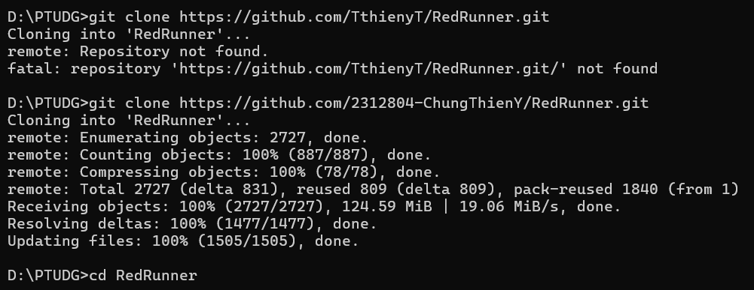

Task 1.2: Mở dự án trong Unity (10 phút)
Bước 1: Mở Unity Hub

Bước 2: Click Open → Add project from disk → Chọn thư mục vừa clone
RedRunner

Bước 3: Chờ Unity import assets (lần đầu có thể mất 5-10 phút)
⚠ Nếu Unity yêu cầu cài thêm version, hãy cài đúng version 6000.2.6f2
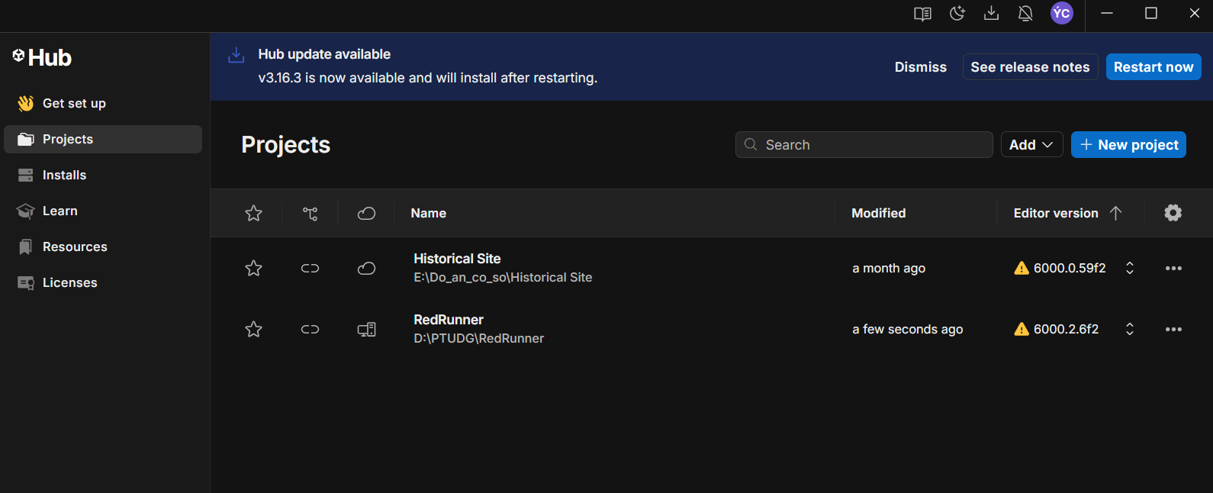

Task 1.3: Chạy thử game (5 phút)
Bước 1: Trong Unity Editor, mở tab Project → navigate đến
Assets/Scenes/

Bước 2: Double-click vào file Play.unity để mở scene chính Bước 3: Nhấn nút Play ▶ (phía trên Scene view) để chạy game Bước 4: Chơi thử game 2-3 phút:
- Di chuyển: Phím mũi tên ← → hoặc A/D
- Nhảy: Phím Space hoặc W
- Quan sát: Cách nhân vật tương tác với môi trường, enemy, coin
✅ Checkpoint 1: Game chạy thành công, bạn đã chơi thử và hiểu cơ bản gameplay

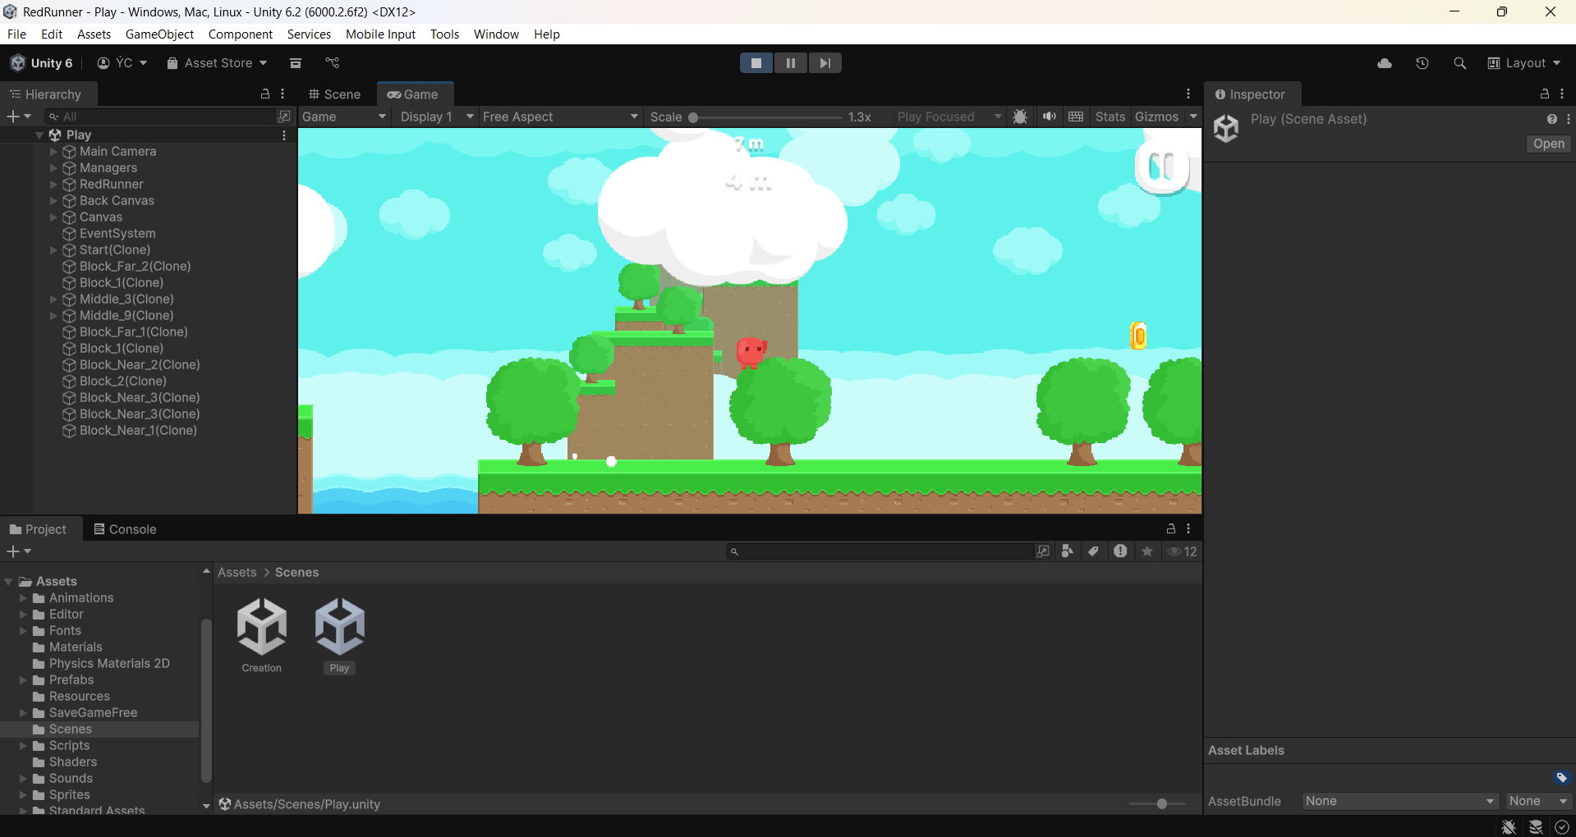

PHẦN 2: Khám phá cấu trúc dự án (60 phút)

Task 2.1: Cấu trúc thư mục (15 phút)

Mở tab Project trong Unity Editor, khám phá thư mục vào Phiếu trả lời.
Câu 1: Liệt kê tất cả các thư mục con trực tiếp trong từng thư mục.
Assets/
và trả lời các câu hỏi sau

. Mô tả ngắn gọn vai trò của
Assets/

Câu 2: Dự án có bao nhiêu Scene? Liệt kê tên và mô tả vai trò của từng Scene.

Câu 3: Thư mục Assets/Scripts/ được tổ chức như thế nào? Vẽ sơ đồ cây thư mục (tree) của thư mục Scripts/ .

Câu 4: Mở thư mục chứa loại prefab nào.
Assets/Prefabs/
. Liệt kê các thư mục con và cho biết mỗi thư mục

Câu 5: Giải thích khái niệm Prefab trong Unity. Tại sao cần dùng Prefab thay vì tạo GameObject trực tiếp trong Scene?

Task 2.2: Scene và Hierarchy (15 phút)
Mở scene Play.unity và khám phá tab Hierarchy và Inspector.

Câu 6: Liệt kê tất cả các GameObject gốc (root) trong tab Hierarchy.

Câu 7: Click chọn nhân vật RedRunner trong Hierarchy → xem tab Inspector. Liệt kê tất cả các Component được gắn trên nhân vật.
Câu 8: Giải thích vai trò của 2 component sau trên nhân vật RedRunner:

Rigidbody2D: _
- Box Collider 2D: _

Câu 9: Tìm các Enemy trong scene (Hierarchy). Liệt kê tên và loại của chúng. Click vào một Enemy bất kỳ → Inspector → ghi nhận các Component được gắn.
Câu 10: Tìm Canvas trong Hierarchy. Nó chứa những UI element nào? Mô tả chức năng của từng element.

Task 2.3: Đọc và phân tích code (30 phút)
Mở dự án trong Visual Studio hoặc VS Code để đọc source code.

— Phân tích GameManager.cs (10 phút)
📂 Mở file:
Assets/Scripts/RedRunner/GameManager.cs

Câu 11: GameManager sử dụng design pattern nào? Tìm đoạn code chứng minh.

Câu 12: Liệt kê các thuộc tính (property) quan trọng mà GameManager quản lý.

Câu 13: Đọc phương thức thực hiện.
StartGame()
. Mô tả bằng lời các bước mà phương thức này

Câu 14: Khi người chơi thoát game, những dữ liệu nào được lưu lại? Tìm đoạn code liên quan.
Câu 15: GameManager sử dụng những event nào? Liệt kê tên và mô tả mục đích.

— Phân tích Character System (10 phút)
📂 Mở file:
Assets/Scripts/RedRunner/Characters/RedCharacter.cs

Câu 16: Nhân vật di chuyển bằng cách nào? Tìm đoạn code xử lý di chuyển ngang và giải thích.
Câu 17: Tìm đoạn code xử lý nhảy (Jump). Điều kiện để nhân vật có thể nhảy là gì?

Câu 18: tiếp?
Mathf.SmoothDamp()
được sử dụng để làm gì? Tại sao không đặt vận tốc trực

Câu 19: Khi nhân vật chết, những sự kiện nào xảy ra? (Gợi ý: tìm phương thức )
Die()

— Phân tích Enemy System (10 phút)
📂 Mở thư mục:
Assets/Scripts/RedRunner/Enemies/

Câu 20: Có bao nhiêu loại Enemy? Liệt kê tên file và tên class tương ứng.

Câu 21: Lớp là abstract hay concrete? Giải thích lý do thiết kế này.
Enemy

Câu 22: Enemy phát hiện va chạm với nhân vật bằng cơ chế nào của Unity? Tìm tên phương thức trong code.
Câu 23: Khi va chạm xảy ra, Enemy gọi phương thức nào trên nhân vật? Viết lại dòng code đó.
Câu 24: So sánh cách xử lý va chạm của Spike và Water. Có gì giống và khác nhau?
✅ Checkpoint 2: Hoàn thành tất cả câu hỏi trong Phiếu trả lời

PHẦN 3: Thực hành thay đổi (30 phút)

Task 3.1: Thay đổi thông số game (20 phút)
Thực hiện các thay đổi sau. Với mỗi thay đổi: ghi giá trị gốc, giá trị mới, và kết quả quan sát được.

Thay đổi 1: Tốc độ chạy

      - Chọn nhân vật RedRunner trong Hierarchy
      - Trong Inspector, tìm component Red Character (script)
      - Tìm thuộc tính Max Run Speed (giá trị mặc định: 8)
      - Thay đổi thành 15
      - Nhấn Play → quan sát sự khác biệt
      - Ghi nhận: Giá trị gốc: → 8 Giá trị mới: → 15 Kết quả: Nhân vật chạy nhanh hơn

Thay đổi 2: Lực nhảy

- Tìm thuộc tính Jump Strength trên component Red Character

- Ghi nhận giá trị gốc
- Tăng lên gấp đôi
- Nhấn Play → quan sát
- Ghi nhận: Giá trị gốc: → 12 Giá trị mới: → 24 Kết quả: Nhân vật nhảy cao hơn

Thay đổi 3: Trọng lực

- Chọn nhân vật RedRunner
- Tìm component Rigidbody 2D → thuộc tính Gravity Scale
- Thay đổi giá trị (thử: 0.5 và 3.0)
- Nhấn Play → quan sát với từng giá trị
- Ghi nhận: Giá trị gốc: → 1.5 Giá trị 0.5: → Nhân vật rơi tiếp đất chậm hơn Giá trị 3.0: Nhân vật rơi tiếp đất nhanh hơn

Thay đổi 4: Thêm Coin vào Scene

- Mở tab Project → navigate đến
Assets/Prefabs/Collectables/
- Kéo thả prefab Coin vào Scene View
- Sử dụng Move Tool (W) để đặt Coin ở vị trí dễ nhìn thấy
- Nhấn Play → chạy đến vị trí Coin → thu thập
- Ghi nhận: Coin có hoạt động đúng không? Có hiệu ứng gì xảy ra?
- Coin có thể thu thập được và có hiệu ứng xảy ra, nhưng hệ thống vẫn phát sinh lỗi trong Console do thiếu tham chiếu (reference) trong code hoặc Inspector.

Task 3.2: Chụp ảnh minh chứng (10 phút)
Chụp ít nhất 6 screenshots sau:
- 📸 Unity Editor tổng quan (thấy rõ Scene, Game, Hierarchy, Inspector)
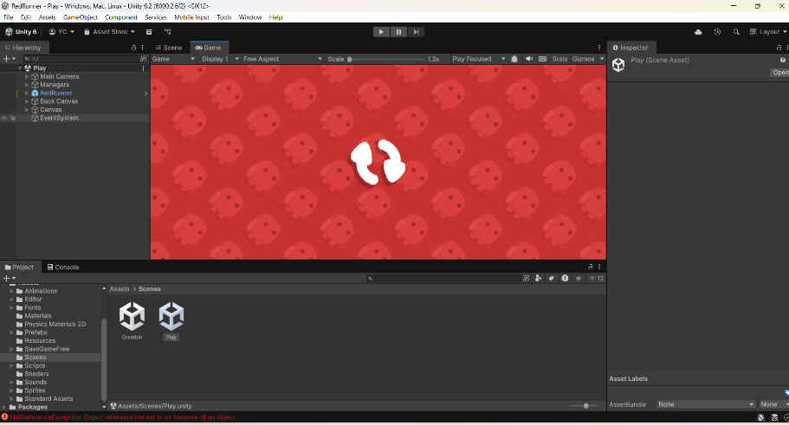

- 📸 Game đang chạy — Màn hình Menu

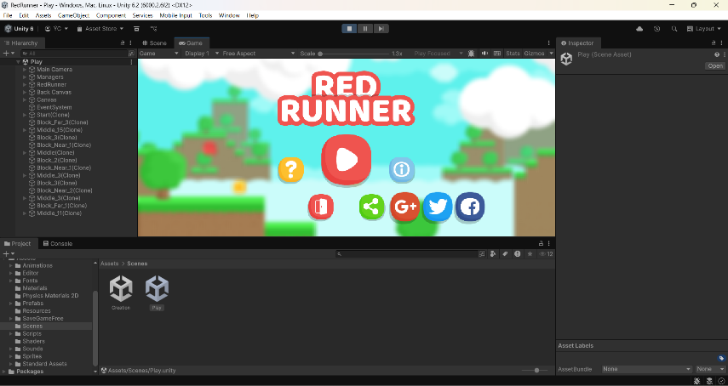

- 📸 Game đang chạy — Gameplay (nhân vật đang chạy/nhảy)
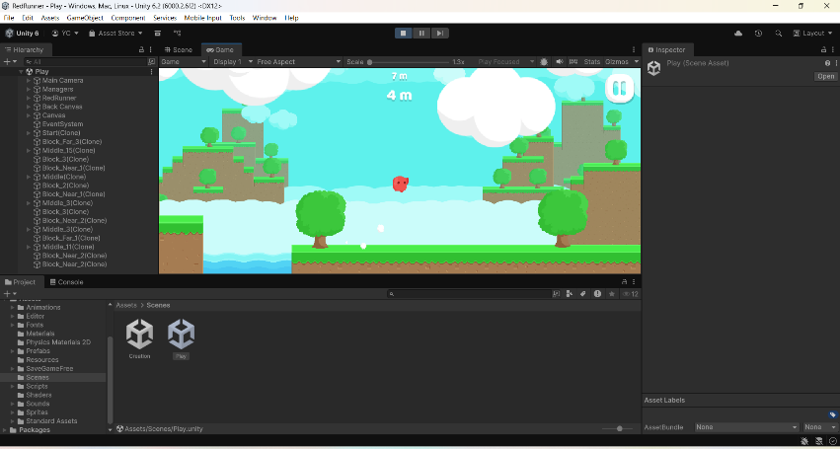

- 📸 Game đang chạy — Game Over
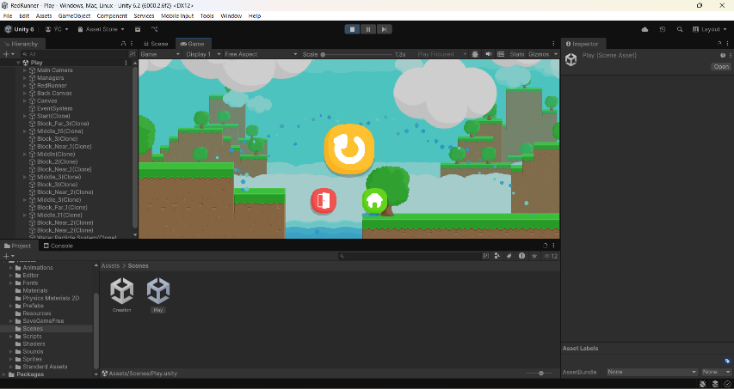

- 📸 Inspector của nhân vật RedRunner (thấy các Component)
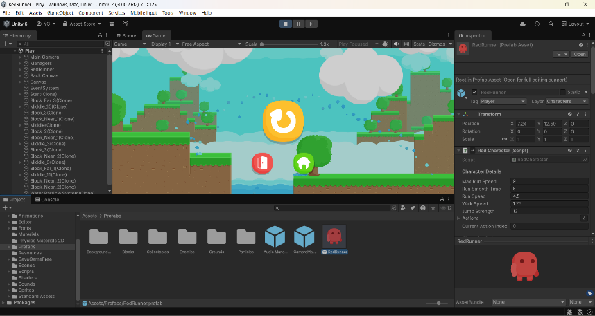

- 📸 Code trong VS Code / Visual Studio (GameManager.cs hoặc RedCharacter.cs)
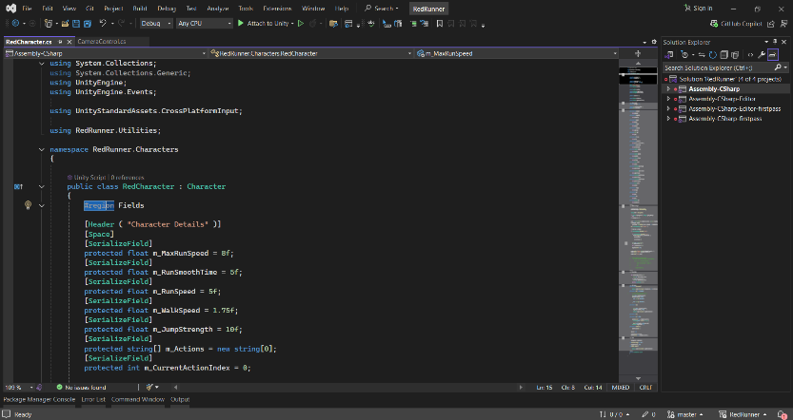

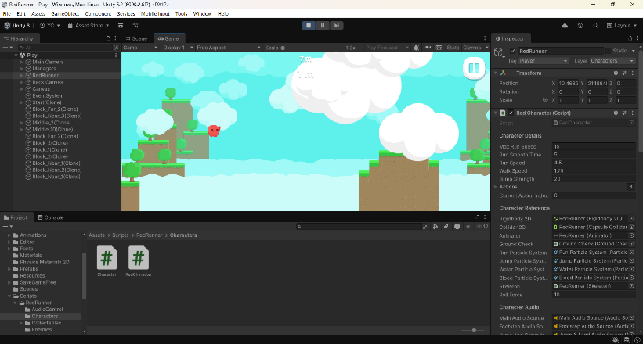
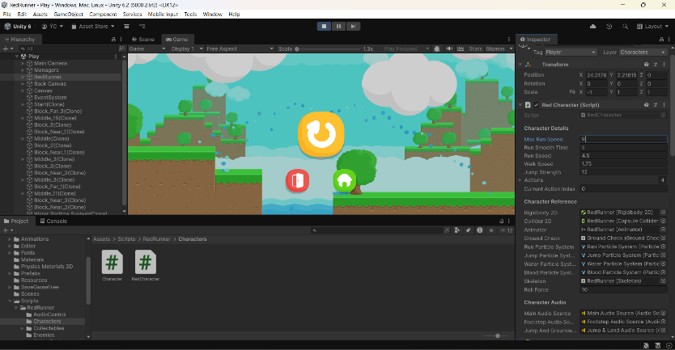
- 📸 (Bonus) Trước/sau khi thay đổi thông số

✅ Checkpoint 3: Có ít nhất 6 screenshots minh chứng, ghi nhận đầy đủ các thay đổi

PHẦN 4: Git, GitHub & Nộp bài (30 phút)

Task 4.1: Commit và Push thay đổi (10 phút)
Mở Terminal (hoặc Git Bash) trong thư mục dự án:
# 1. Kiểm tra trạng thái — xem những file nào đã thay đổi git status

# 2. Xem chi tiết thay đổi git diff

# 3. Thêm tất cả file đã thay đổi vào staging area git add .

# 4. Tạo commit với message mô tả rõ ràng
git commit -m "Lab01: Thay doi thong so game - toc do, luc nhay, trong luc, them coin"

# 5. Push lên GitHub git push origin main
📌 Quy tắc commit message: Viết rõ ràng, mô tả được nội dung thay đổi. Ví dụ tốt:
. Ví dụ xấu: ,
"Lab01: Tang toc do chay len 15, them coin vao scene"
"fix" .
"update"

Task 4.2: Cập nhật README.md (10 phút)

Chỉnh sửa file trên repository cá nhân với nội dung sau:
README.md
# Lab 01 - Khám phá dự án RedRunner

## Thông tin sinh viên
- **Họ tên**: [Điền họ tên]
- **MSSV**: [Điền MSSV]
- **Lớp**: [Điền lớp]

## Mô tả
Bài thực hành Lab 01 môn **Game 2D Development with Unity**.
Khám phá và phân tích dự án game RedRunner - một Platformer 2D mã nguồn mở được phát triển bởi Bayat Games.

## Các thay đổi đã thực hiện
- Thay đổi tốc độ chạy: [gốc] → [mới]
- Thay đổi lực nhảy: [gốc] → [mới]
- Thay đổi trọng lực: [gốc] → [mới]
- Thêm Coin vào scene tại vị trí [...]

## Screenshots
[Chèn ảnh minh chứng tại đây]

## Kiến thức đã học được
- [Điểm 1]
- [Điểm 2]
- [Điểm 3]

- [Điểm 4]
- [Điểm 5]
Sau đó commit và push:
git add README.md
git commit -m "Lab01: Cap nhat README voi thong tin sinh vien va bao cao" git push origin main

Task 4.3: Kiểm tra repository trên GitHub (10 phút)

- Truy cập
https://github.com/<username>/RedRunner
- Kiểm tra:
 Repository hiển thị đúng (public hoặc đã thêm GV làm collaborator)  README.md hiển thị đầy đủ nội dung
 Có ít nhất 2 commits mới (thay đổi game + cập nhật README)
 Commit messages rõ ràng, mô tả được nội dung
✅ Checkpoint 4: Repository GitHub có đầy đủ commits và README

PHẦN 5: Chuẩn bị bài thuyết trình (30 phút)

Task 5.1: Tạo bài thuyết trình
Sử dụng PowerPoint, Google Slides, hoặc Canva để tạo bài thuyết trình gồm 8-10 slides.

Cấu trúc slides đề xuất

Slide | Tiêu đề | Nội dung chính
1 | Trang bìa | Tên bài lab, thông tin SV, tên môn học, tên GV
2 | Tổng quan RedRunner | Mô tả game, thể loại, công nghệ (Unity 6, C#), license
3 | Cấu trúc dự án | Sơ đồ thư mục Assets/, vai trò các thành phần chính
4 | Kiến trúc & Design Patterns | Singleton (GameManager), Object Pool (Coin), Observer (Events), Inheritance (Enemy)
5 | Character System | Cách di chuyển, nhảy, va chạm, hệ thống Skeleton/ragdoll khi chết
6 | Enemy & Collectable | Sơ đồ kế thừa Enemy, cách thu thập Coin, Object Pool
7 | Terrain Generation | Procedural generation, parallax background, block management

Slide | Tiêu đề | Nội dung chính
8 | Demo & Thay đổi | Screenshots trước/sau khi thay đổi thông số, video demo (nếu có)
9 | Bài học kinh nghiệm | 3-5 điều quan trọng đã học được từ bài lab
10 | Q&A | Câu hỏi và thảo luận

Yêu cầu thuyết trình
  - ⏱ Thời lượng: 5-7 phút (cá nhân hoặc nhóm theo yêu cầu GV)
  - 📅 Thời điểm: Buổi học lý thuyết tiếp theo
  - 🎮 Demo: Phải demo game chạy được (live demo hoặc video quay sẵn)
  - 🗣 Trình bày: Nói rõ ràng, không đọc slide, trả lời được câu hỏi
✅ Checkpoint 5: Có file thuyết trình hoàn chỉnh 8-10 slides

Bài tập về nhà (Bonus)
Nộp trước buổi học lý thuyết tiếp theo — tối đa +10% điểm

Bonus 1: Class Diagram (4%)
Vẽ sơ đồ lớp (Class Diagram) cho hệ thống Enemy:

  - Bao gồm:
Enemy
(abstract),
,
,
, ,

  - Thể hiện: quan hệ kế thừa, thuộc tính, phương thức chính
Spike
Water
Saw
Mace
Eye
  - Công cụ gợi ý: draw.io, PlantUML, Lucidchart, hoặc vẽ tay

Bonus 2: Sequence Diagram (3%)
Vẽ sơ đồ trình tự (Sequence Diagram) cho luồng "Thu thập Coin":

  - Các đối tượng: Character, Coin, AudioManager, ObjectPool, GameManager
  - Luồng: va chạm → collect → hiệu ứng (particle + sound) → trả về pool → cập nhật điểm

Bonus 3: Bài viết về Object Pooling (3%)
Viết bài ngắn (200-300 từ) về Object Pooling Pattern:

  - Object Pool là gì? Tại sao cần dùng trong game development?

  - So sánh hiệu năng với
Instantiate() / Destroy()
  - Lấy ví dụ từ dự án RedRunner
thông thường

Tiêu chí đánh giá

Tiêu chí | Trọng số | Mô tả
Cài đặt & Chạy game | 20% | Game chạy thành công, screenshot minh chứng
Trả lời câu hỏi khám phá | 25% | Câu 1-24 chính xác, đầy đủ, thể hiện hiểu biết
Thay đổi thông số & Screenshots | 15% | 4 thay đổi đúng, có minh chứng trước/sau
Git/GitHub | 15% | ≥2 commits rõ ràng, README đầy đủ, repo accessible
Bài thuyết trình | 25% | Nội dung chính xác, trình bày rõ ràng, demo, trả lời Q&A
Bonus | +10% | Class Diagram (4%) + Sequence Diagram (3%)  + Bài viết (3%)

Tài liệu tham khảo
- 📖 Unity Manual - 2D Game Development
- 📖 Unity Learn - Beginner Tutorials
- 📖 RedRunner GitHub Repository
- 📖 Git Handbook - GitHub Docs
- 📖 Game Programming Patterns - Robert Nystrom (Singleton, Object Pool, Observer)
- 📖 C# Programming Guide - Microsoft

📌 Lưu ý: Mọi thắc mắc trong quá trình thực hành, hãy giơ tay hoặc liên hệ giảng viên/trợ giảng để được hỗ trợ.

